沈阳化工大学本科毕业设计（论文）格式规定
毕业论文是学生综合运用所学理论知识和实践技能解决实际问题能力的反映，也是申请学士学位的必要条件之一。为了统一写作标准，保证论文的规范性，提高论文撰写水平，特制定本规定。

毕业论文的一般格式和顺序
毕业论文应包括：（1）封面；（2）任务书；（2）中文论文摘要及关键词；（3）英文论文摘要及关键词；（4）目录；（5）正文；（6）参考文献（7）致谢；等7大要素并按此顺序排列。其他可以选择添加的内容有：位于目录之后的内容：（8）符号、变量、缩略词等本论文专用术语的注释表；位于致谢后按序排列的内容：（9）附录；（10）索引（中、英文）；（11）作者在学期间学术成果。从正文开始到第11项作者在学期间学术成果要编排在目录里。论文其它附件按指导教师评语、评阅教师评语、答辩记录、论文综合成绩评价表、答辩成绩评定的顺序放在论文最后，不编页码。

1.1 论文封面及任务书
统一按学校印制的规定格式及要求填写。

1.2 论文摘要及关键词
中文摘要约800字左右，英文摘要约800词左右，二者应基本对应。摘要应说明研究目的、研究方法、成果和结论，要突出本论文的创造性成果或新的见解、用语简洁、准确，并在论文摘要后注明本文的关键词3至8个。关键词应为公知公用的词和学术术语，不可采用自造字词和略写、符号等，词组不宜过长。
英文摘要采用第三人称单数语气介绍该学位论文内容，以便其他文摘摘录。叙述实验过程所做工作时用一般过去时，叙述事实或结论时用一般现在时。中国姓名译为英文时用汉语拼音，按照姓前名后的原则，姓、名均用全名，不宜用缩写。姓全用大写，名的第一个字母大写，名用双中文字时两个字的拼音之间用短划线。论文英文封面上的署名也遵守此规定。

1.3 目录
目录应层次清楚，排列整齐。

1.4 本论文专用术语（符号、变量、缩略词等）的注释表
如果有必要可以设置此注释表。此部分内容可根据论文中采用的符号、变量、缩略词等专用术语加以定义和注释，以便于阅读。

1.5 正文
正文是学位论文的主体和核心部分，不同学科专业和不同的选题可以有不同的写作方式。正文一般包括以下几个方面：

引言
引言是学位论文主体部分的开端，要求言简意赅，不要与摘要雷同或成为摘要的注解。除了说明研究目的、方法、结果等外，还应评述国内外研究现状和相关领域中已有的研究成果；介绍本项研究工作前提和任务，理论依据和实验基础，涉及范围和预期结果以及该论文在已有基础上所解的问题。

文献综述
在查阅国内外文献和了解国内外有关科技情况的基础上，围绕课题涉及的问题，综述前人工作情况，达到承前启后的目的。要求：（1）总结课题方向近几年以来的国内外动态；（2）明确前人的工作水平；（3）介绍目前尚存在的问题；（4）说明本课题的主攻方向。

理论分析、数值计算或统计分析
利用所掌握理论知识对所选课题进行科学地、严密地理论分析、数值计算或统计分析，剖析课题，提出自己的见解。

实验原理、实验方法及实验装置
要求对实验原理、方法、装置、步骤和有关参数有较详细的阐述，以便评阅人及答辩委员会审核实验的可靠性，并能对试验进行重复以便验证结果的可靠性，也为以后的研究者提供一个较完整的研究方法。

实验结果及讨论分析
列出数据的图或表，并对数据结果进行讨论，对比分析、结果推论要严格准确，避免采用模棱两可的评定语言。对反常的数据要保留并做解释或者说明。
引用的别人的研究成果及数据应加注参考文献，较长的公式推导可列入附录。采纳文献及引用数据应为可以公开并能重复查到的文献资源，并提供准确出处（如页码或图表序号等）。正文引用文献一律用右上角方括号内的次序号（阿拉伯数字）（用“上标”格式）

图、表、公式、计量单位和数字用法的规定

（1） 图
图应具有“自明性”，即只看图、图题和图例，不阅读全文，就可理解图意。图应编排序号。每一图应有简短确切的题名，连同图号置于图下。图题、图号字体比正文小半号。必要时，应将图上的符号、标记、代码以及实验条件等，用最简练的文字，横排于图题下方，作为图例说明。
图名、图号和图例应和插图一起置于一个图文框内（框线隐去）。图文框采用锁定标记选项，以免编辑时漂移。插图尺寸不宜过大，边长不宜大于12厘米，尽量不用整页插图。插图宜采用文字环绕方式随文右侧编排。
曲线图的纵横坐标必须标注三要素即“量、标准规定符号、单位”，例如“体积V（m³）”。此三者只有在不必要标明（如无量纲等）的情况下方可省略。坐标上标注的量的符号和缩略词必须与正文一致。
照片图要求主题和主要显示部分的轮廓鲜明，细节清晰，反差适中。照片上应该有表示目的物尺寸的标度。

（2） 表
表的编排，采用三线表，一般是内容和测试项目由左至右横读，数据依序竖排。表应有自明性并采用阿拉伯数字编排序号，表格较多时可按章排序。
每一表应有简短确切的题名，连同表号置于表上。必要时，应将表中的符号、标记、代码，以及需要说明事项，以最简练的文字，横排于表题下，作为表注，也可以附注于表下。
表的各栏均应标明“量（或测试项目）、标准规定符号、单位”。表中的缩略词和符号，必须与正文中一致。
表内同一栏的数字必须上下对齐。表内一律填入具体数字或文字。 “空白”代表未测或无此项， “…”代表未发现，“0”表示实测结果确为零。

（3） 数学、物理符号和化学式
正文中的公式、算式或方程式等应编排序号，序号标注于该式所在行的最右边；当有续行时，应标注于最后一行的最右边。
公式首行的起始位置位于行首算起第五个中文字符之处，即在段落起始行的首行缩进位置再退后两个中文字符。不要用居中、居左或居行首排列。
公式编号按阿拉伯数字顺序编号，公式较多时可按章顺序编号。
公式及文字中的一般变量（或一般函数）应用斜体，矢量用粗斜体。常用函数、数字运算符、化学元素符号及分子式、单位符号、产品代号、人名地名的外文字母等用正体。
非公知公用的符号、缩略词均应该在第一次出现时加以说明，并给以明确定义。必要时缩略词后面在括号内标明外文原文。

（4） 计量单位和数字用法
论文必须采用国务院发布的《中华人民共和国法定计量单位》，并遵照《中华人民共和国法定计量单位使用方法》执行。各种量、单位和符号，必须遵循国家标准的规定执行。数字和单位用法应遵照GB/T 15835。

结论
结论应精炼、准确、完整。着重阐述作者研究的创造性成果及其在本研究领域中的意义，还可进一步提出需要讨论的问题和建议。

1.6 参考文献
学位论文的撰写应本着严谨求实的科学态度，凡有引用他人成果之外，均应按论文中所引用的顺序列于文末。
参考文献的著录均应符合国家有关标准（遵照GB7714—87《文后参考文献著录格式》执行）。
1.6.1 期刊文献
文献是期刊时，书写格式为：
[序号] 主要责任者．文献题名［J］．刊名，出版年份，卷号(期号)：起止页码．
例如：
［1］ 袁庆龙，候文义．Ni-P合金镀层组织形貌及显微硬度研究[J]．太原理工大学学报，2001，32(1)：51-53．
1.6.2 图书文献
文献是图书时，书写格式为：
[序号] 主要责任者．文献题名[M] ．出版地：出版者，出版年：起止页码。
例如：
[3] 刘国钧，王连成．图书馆史研究[M]．北京：高等教育出版社，1979：15-18．

1.7致谢
在正文后对本论文学术研究有特别贡献的组织或个人表达谢意。

1.8 附录
该部分包括毕业环节所要求外文翻译原文与译文，与论文有关的原始数据明细表，较多的图表，计算程序及说明，过长的公式推导，或取材于复制品而不便于编入正文的材料等。附录一般与论文全文装订在一起，与正文一起编页码。如果附录内容很多时可独立成册。若有多个附录按大写英文字母排序，每一个附录均另起一页。

1.9 索引
如果有必要可以设置索引。此部分可根据需要编排内容索引（关键词索引）、著者索引，中文按汉语拼音字母顺序、英文按照英文字母顺序编排。

1.10作者在学期间学术成果
指学位申请者在学期间在各类正式刊物上正式发表或已被接受的学术论文及其他学术成果。

有关学位论文的打印格式

2.1 全文页面设置
全文页面如图1所示。
纸型：A4；方向：纵向。
页边距：上：3厘米，下：2.5厘米，左：3.5厘米，右：2厘米。
距边界：页脚：1.2厘米；页眉：1.5厘米。
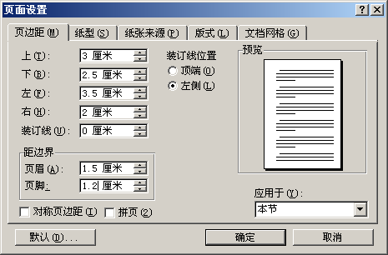
图1 页面设置

2.2 全文段落设置
全文段落设置如图2所示。
缩进：左：0字符，右：0字符，特殊格式：（无）
间距：段前：0行，段后：0行，行距：1.5倍行距
复选框 “□ 如果定义了文档网格，则与网格对齐(W)”为空白状态
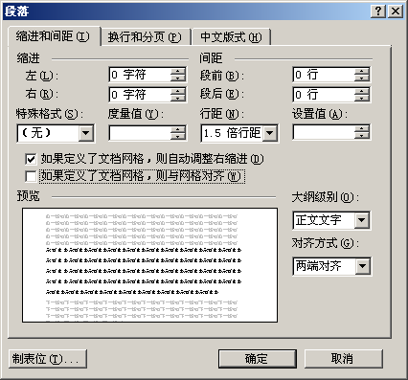
图2 段落设置

2.3 中文论文摘要及关键词格式
中文论文摘要及关键词格式按附件一要求打印（斜体字为说明文字，不是为打印内容）。摘要及关键词自成整页，不得与论文其他内容在同一页内。

2.4 英文论文摘要及关键词格式
英文论文摘要及关键词格式按附件二要求打印（斜体字为说明文字，不是为打印内容）。摘要和关键词自成整页，不得与论文其他内容在同一页内。

2.5 论文目录格式
论文目录格式按附件三要求打印（斜体字为说明文字，不是为打印内容）。目录自成整页，不得与论文其他内容在同一页内。

2.6 论文正文格式
论文正文格式按附件四要求打印（斜体字为说明文字，不是为打印内容）。

2.7 论文图表格式
论文中的图表格式按附件五要求打印（斜体字为说明文字，不是为打印内容）。

2.8 页眉和页脚
2.8.1 页眉
论文双面打印页眉采用下列形式（在页眉页脚的页面设置中选择“奇偶页不同”）：
偶数页：
沈阳化工大学学士学位论文（小五号宋体居中）
奇数页：
第 * 章 章题目（小五号宋体居中）
论文单面打印则需在每一页上体现上述信息，分别为：
沈阳化工大学学士学位论文（居页眉左）
第 * 章 章题目(居页眉右)
2.8.2页脚
正文及其以后部分，其页脚为居中、连续的阿拉伯数字页码。

2.9 封面
论文封面格式按附件六要求打印

2.10 印刷要求
印刷版论文必须清晰易读，字体必须美观、呈黑色。印刷版论文内芯必须用白色无底纹（或水印）的高质量纸。
附件一 中文论文摘要及关键词格式

空一行
摘要
空一行 黑体三号加粗居中
□□论文摘要正文 楷体四号
空一行
关键词：□××××××；□××××××；□××××××；□××
□××××××
楷体四号，关键词最多不能超过8个
黑体四号加粗左对齐

本页不标页码
附件二 英文论文摘要及关键词格式

空一行
Abstract
空一行 Times New Roman 三号加粗居中
□□正文Times New Roman 四号
空一行
Key words：□××××××××××；□×××××××××；□××××××××××；□×××××××××××
□×××××××××
Times New Roman 四号，与中文关键词相对应
Times New Roman 四号加粗左对齐

本页不标页码
附件三 论文目录格式

空一行
目□录
□□空一行 楷体四号 黑体三号居中
□□第一章××××××××××××××××□……………… …□1
□□1.1□×××××××××××××□………………………………□1
□□□1.1.1□××××××××××××××□………………………□2
楷体四号，标题号用半角括号

□□第五章×××××××××××××□…………………… ……11
□□参考文献××××××××××××□…………………… ……15
□□致谢×××× ×××××××××□…………………… ……18

本页不标页码
附件四 论文正文格式

□□正文 宋体小四号
第一章×××××一级标题黑体三号，居中，段前段后各空一行
1.1□×××××× 二级标题楷体三号加黑，段前段后各空一行
1.1．1□×××××× 三级标题宋体四号加黑，段前段后各空半行
□□⑴□×××××× 四级标题宋体小四号加黑，段前段后各空半行
□□①□×××××× 五级标题宋体小四号段前空半行
□□正文 宋体小四号

注：四级、五级标题号 ⑴ 及 ① 的输入方法：从“插入”菜单中的“符号”对话框中选择插入如下图所示。
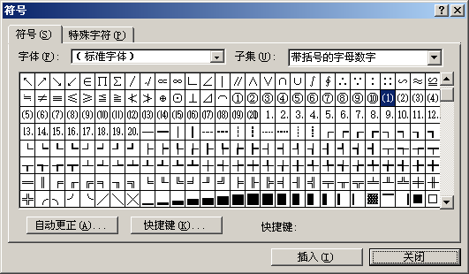
附件五 论文中的图表格式

1 论文中表的格式

□□××××××××××××××××××××××××××××××××××××××××，××××××××见表1，××××××。正文

□□表1□□×××××× 黑体五号段前空半行
×××  ××× | ××× | ×××
××× | ××× 宋体五号，垂直居中，行距：最小值 | ×××
××× | ××× | ×××
××× | ××× | ×××
××× | ××× | ×××
××× | ××× | ×××

2 论文中图的格式
□□××××××××××××××××××××××××××××××××××××××××，××××××××见图1，××××××。正文
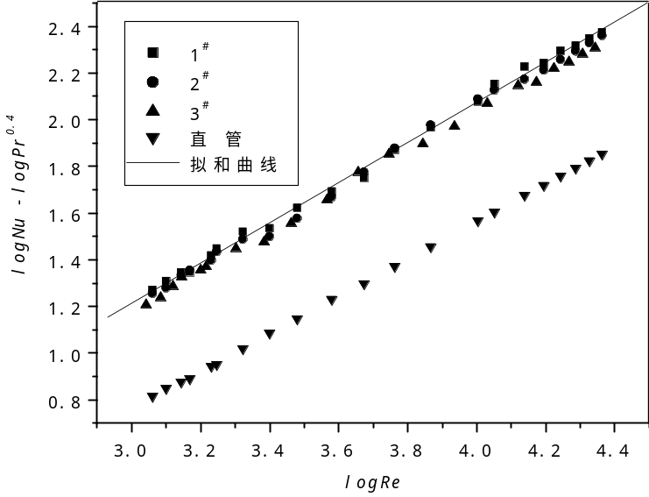

□□图1□□×××××× 黑体五号段前空半行居图中间
以上各附件中格式中：□为空一个汉字，□为空半个汉字；斜体字为说明。
附件六 论文的封面

字号为初号，隶书
沈阳化工大学（）
本科毕业论文
字号为1号，黑体

题 目：

院 系：
专 业：
班 级：
学生姓名：
指导教师：

论文提交日期： 年 月 日
论文答辩日期： 年 月 日

